Министерство образования Красноярского края

Социально-образовательный проект

«Шагнувшие за Днепр»

Участники проектной группы:

Елизарьева Полина Сергеевна, 10 класс

Филатова Ангелина Александровна, 8 класс

Юрочкина Анастасия Сергеевна, 8 класс

Еремеев Петр Михайлович, 8 класс

Логинов Артем Александрович, 8 класс

Лымар Устинья Анатольевна, 7 класс

Цымбал Вероника Артемовна, 7 класс

Аскеров Джавид Камал Оглы, 6 класс

Цымбал Матвей Артемович, 5 класс

Корикова Ангелина Вадимовна, 4 класс

Малоозерская СОШ им. Героя Советского Союза А.П. Прокопчика филиал МБОУ Парнинской СОШ им. Героя Советского Союза Г.С. Елисеева 662326. Красноярский край, Шарыповский район, с. Малое Озеро, ул. Школьная, дом 31 тел. 8(39153)33838

Историко-краеведческий музей Малоозерской СОШ им. Героя Советского Союза А.П. Прокопчика

Руководители проекта: Елизарьева Светлана Владимировна,

Елизарьев Сергей Валентинович

Красноярск, 2024

**Статус проекта:** реализован

Проект реализован с 01.06.2023 года по 10.12.2023 года проектной командой, в состав которой входят активисты историко-краеведческого музея школы, они же волонтеры Победы и «Хранители истории» Малоозерской школы.

Проект реализован на средства гранта, полученного за победу в краевом конкурсе социально- значимых проектов «Территория Красноярский край» и средства гранта Главы Шарыповского МО на общую сумму 30 000 рублей. Лидером, возглавлявшим проектную команду с 01.06.2023г. по 22.06.2023г. был выпускник Малоозерской школы, ученик 11 класса Щиколаков Василий Алексеевич. Далее лидером, возглавлявшим проектную команду с 22.06.2023 по 1.10.2023г. стала Елизарьева Полина Сергеевна, ученица 10 класса.

**Аннотация проекта:**

В ходе реализации проекта будет проведена реконструкция аллеи памяти участников ВОВ: установлена табличка с информацией о Герое Советского Союза; обновлена краска малых архитектурных форм. Будет обновлена и отремонтирована музейная экспозиция «Никто не забыт и ничто не забыто», посвящённая герою и участникам ВОВ. К подготовке и проведению торжественного муниципального мероприятия, посвящённого 100-летию со дня рождения Героя Советского Союза Прокопчика Анатолия Павловича и 80-летию Битвы за Днепр, будут привлечены специалисты образования, культуры, активисты краеведческого движения Шарыповского муниципального округа и все поколения жителей села Малое Озеро.

Благодаря реализации проекта актив музея, педагоги, работники культуры продолжат активную воспитательную, образовательную деятельность для всех возрастных категорий жителей села, края и др. регионов РФ.

**Проектная команда:**

Наставники:

Елизарьева Светлана Владимировна - Заслуженный педагог Красноярского края, учитель истории, МХК высшей категории, руководитель историко-краеведческого музея школы, наставник волонтеров Победы, «Хранителей истории».

Елизарьев Сергей Валентинович-учитель технологии высшей категории, руководитель студии технического творчества, куратор историко-краеведческого музея школы, наставник волонтеров Победы, «Хранителей истории».

Учащиеся 4-10 кл.:

Елизарьева Полина-ученица 10 кл., активистка школьного музея, волонтер Победы, «Хранитель истории», участница трудового отряда «Молодость Сибири»;

Филатова Ангелина-ученица 8 кл., активистка школьного музея, волонтер Победы, «Хранитель истории», участница трудового отряда «Молодость Сибири»;

Юрочкина Анастасия-ученица 8 кл., активистка школьного музея, волонтерского отряда, «Хранитель истории»;

Еремеев Петр-ученик 8 кл., активист школьного музея, волонтерского отряда, участник трудового отряда «Молодость Сибири»;

Логинов Артем-ученик 8 кл., активист школьного музея, волонтерского отряда, участник трудового отряда «Молодость Сибири»;

Лымар Устинья-ученица 7 кл., активистка школьного музея, волонтерского отряда, «Хранитель истории»;

Цымбал Вероника-ученица 7 кл., активистка школьного музея, волонтерского отряда, «Хранитель истории»;

Аскеров Джавид-ученик 6 кл., активист школьного музея, волонтерского отряда;

Цымбал Матвей-ученик 5 кл., активист школьного музея, волонтерского отряда;

Корикова Ангелина- ученица 4 кл., активист школьного музея, волонтерского отряда.

**Актуальность:**

Прадеды участников проектной команды сражались против фашизма, освобождали нашу Родину и мир от «коричневой чумы». Мы являемся официальными участниками движения «Волонтеры Победы», «Юнармия», «Движения первых».

В преддверии Дня Победы в 2023 году ВЦИОМ провел исследования, результаты которого показали, что 98% россиян считают важным сохранять память о Великой Отечественной войне. 90% рассказали, что слышали о преступлениях нацистов и их пособников против мирного населения в годы войны. 89% россиян считают, что нужно сохранять память об этих преступлениях.

Жизнь заставляет нас с вами постоянно возвращаться к исторической памяти. Сегодня малоозёрцы как и 80 лет назад сражаются против фашизма, нацизма на земле, политой кровью дедов и прадедов.

Война идёт не только на линии боевого соприкосновения, идет война за ценности и смыслы, поэтому важно сформировать гражданина своего Отечества, который бы опирался на нашу историю, культуру, традиционные духовные ценности и мог противостоять информационной войне.

Сохранять историческую правду, передавать достоверные знания сверстникам. Сегодня это крайне ценно. Наши бойцы в зоне СВО сражаются за правду, вдохновляют всех нас. Действительно, не имеет значения сколько тебе лет, чем ты занимаешься, каждый может на своем фронте внести вклад в общую победу, рассказать о герое своей семьи, восстанавливать и сохранять памятники.

МБОУ Малоозерская СОШ им. Героя Советского Союза А.П. Прокопчика является одним из лидеров деятельности по патриотическому воспитанию в Шарыповском муниципальном округе. В 2018, 2020 г. музей нашей школы становился лучшим музеем Красноярского края.

Музейная экспозиция, посвящённая герою и участникам ВОВ, была открыта в школе в 2005 году. Материалы экспозиции являются важным ресурсом в образовательном пространстве школы, села, района. Каждую неделю для обучающихся 1-11 классов, воспитанников детского сада у экспозиции проходят классные часы «Разговоры о важном», интерактивные уроки, музейные уроки, акции. Также актив музея проводит образовательные экскурсии для школьников района, края в рамках краевого проекта «Сертификат на путешествия для школьников по Красноярскому краю».

Аллея памяти является местом проведения сельских, районных торжественных митингов, патриотических акций, памятных мероприятий.

В настоящее время экспозиции школьного музея «Никто не забыт и ничто не забыто» и аллеи памяти требуется реконструкция.

Баннер с портретом Героя Советского Союза А.П. Прокопчика, расположенный на фасаде школы и установленный в 2018 г., в настоящее время полностью пришёл в негодность. Принято решение об установке таблички(щита) в аллее памяти с портретом и краткой информацией о герое, чье имя носит наша школа.

В 2018 г. небольшая часть экспозиции была перепечатана, но ремонтные работы, проходившие летом 2022 года, нанесли ущерб экспозиции «Никто не забыт и ничто не забыто». Из-за высокой влажности материалы экспозиции, расположенные на ленте стенда, загрязнились и деформировались. В настоящее время экспозиция имеет не презентабельный вид и требует обновления. В рамках реализации нашего проекта экспозиция будет реконструирована, будет установлено новое освещение витрин.

В сентябре-октябре 2023 года исполняется 100 лет со дня рождения Героя Советского Союза Прокопчика Анатолия Павловича, 80 лет Битвы за Днепр, 80 лет со дня присвоения звания Героя Советского Союза Прокопчику А.П В течение сентября 2023 года команда проекта будет привлекать малоозёрцев к изучению истории сражения с помощью современных и интересных форматов: квиз, плиз ; квест. Главными ресурсами и местом проведения исторических игр станут обновлённые в ходе проекта экспозиции музея школы и аллея памяти. Организацию и проведение событий таких форматов мы, волонтёры Победы, освоили в течение учебного года. Финалом нашего проекта станет муниципальное торжественное мероприятие «Шагнувшие за Днепр», посвященное 100-летию со дня рождения Героя Советского Союза А.П. Прокопчика и 80-летию битвы за Днепр. Состоится оно 29 сентября, в день памяти Героя.

В процессе проведения патриотических мероприятий, акций в рамках нашего проекта мы не только морально поддержим малоозёрцев, участников СВО, но и организуем пункт сбора помощи бойцам СВО.

Все социально-значимые, социально-образовательные проекты нашей команды реализованы на высоком уровне. Информация о реализации проектов широко представлена в социальных сетях СМИ и печатных СМИ. Этот проект не станет исключением!

**Цель:**

Сохранение исторической памяти о ключевом сражении Великой Отечественной войны и подвиге героев-земляков через организацию мероприятий, реконструкцию памятных мест

**Задачи:**

-собрать команду по реализации проекта из активистов историко-краеведческого музея школы, волонтеров, специалистов по краеведению;

-подготовить оборудование и приобрести необходимые материалы для реализации проекта;

-установить табличку, обновить малые архитектурные формы в аллее памяти участников ВОВ;

-обновить, отремонтировать музейную экспозицию «Никто не забыт и ничто не забыто»;

-подготовить и провести квиз-плиз и квест, посвященные Битве за Днепр;

-подготовить и провести торжественное муниципальное мероприятие, посвящённое 100-летию со дня рождения Героя Советского Союза Прокопчика Анатолия Павловича и 80-летию Битвы за Днепр;

-организовать пункт сбора писем, помощи участникам СВО.

**План реализации:**

**Основные этапы реализации проекта.**

**Организационный.** Февраль 2023 г. Формирование команды разработчиков проекта. Определение их позиций и ответственности.

**Аналитический.** Март 2023 г. Определение имеющихся ресурсов (интеллектуальных, материальных). Определение путей развития инициати­вы населения в ходе проведения акций гражданско-патриотической направленности.

**Разработческий.** Март 2023 г. Обсуждение проекта, его целей, задач, прогнозирование ожидаемых результатов, определение временных рамок каждого этапа проекта.

**Этапы реализации.** Май — декабрь 2023 г.:

апрель-июнь 2023г. экологические акции «Чистое село», «Лес Победы»;

апрель-май 2023г. краевая патриотическая акция «Обелиск»;

июнь-декабрь 2023г. реализация социально-образовательного проекта «Шагнувшие за Днепр»;

**Результативный.** Декабрь2023 г. Подведение итогов; оценка результативности, эффективности проекта. Подготовка отчета об итогах реализации проекта.

**План мероприятий по реализации проекта:**

|  |  |  |  |
| --- | --- | --- | --- |
| **№** | **Мероприятие** | **Сроки проведения** | **Ответственный** |
| 1 | Провести научно-исследовательскую работу по истории одного из ключевых сражений ВОВ «Битвы за Днепр», о боевом пути малоозерцев, участников «Битвы за Днепр» | сентябрь 2022г.-январь 2023г. | Елизарьева Полина Сергеевна, Филатова Ангелина Александровна, Юрочкина Анастасия Сергеевна, Лымар Устинья Анатольевна, Цымбал Вероника Артемовна |
| 2 | Собрать команду по разработке и реализации проекта из числа активистов историко-краеведческого музея, волонтерского движения.  Пригласить специалистов  по краеведению: Донскову Л.И.-  Почетного ветерана Красноярского края, Елизарьеву С.В.-учителя истории, МХК; Комиссаренко А.Н.- Почетного члена Русского географического общества, члена Союза журналистов России.  По художественной самодеятельности:  Маштареву Е.И..-директора СК.  По столярным, слесарным и электротехническим работам:  Елизарьева С.В.-учителя технологии;  Елизарьева В.В.-жителя с. Малое Озеро. | февраль 2023г. | Елизарьева Светлана Владимировна |
| 3 | Разработать сценарий муниципального торжественного мероприятия «Шагнувшие за Днепр», посвященного 100-летию со дня рождения Героя Советского Союза А.П. Прокопчика и 80-летию битвы за Днепр. | март 2023г. | Проектная команда |
| 4 | Организовать и провести экологические, патриотические акции «Чистое село», «Лес Победы», уборку территории 3-х памятников, «Аллеи памяти», «Парка Победы». | апрель-июнь 2023г. | Проектная команда   Маркова Т.И.(председатель общественного совета села)   Паникаева Л.В.  (председатель совета ветеранов села) |
| 5 | Организация мероприятий в рамках краевой акции «Обелиск»:  акция «Георгиевская ленточка»; акция «Бессмертный полк»; «Вахта Памяти»; торжественный митинг; праздничный концерт, посвящённый Дню Победы. | апрель-май 2023г. | Елизарьева С.В.  (куратор проекта)   Елизарьев С.В.  (куратор проекта)  Маркова Т.И.(председатель общественного совета села)   Паникаева Л.В.  (председатель совета ветеранов села) |
| 6 | Подготовить оборудование и приобрести необходимые материалы для реализации проекта. | июнь 2023г. | Елизарьев Сергей Валентинович |
| 7 | Изготовить основу для таблички(щита).  Покрасить основу для таблички.  Установить табличку.  Обновить краски малых архитектурных форм в аллее памяти участников ВОВ.  Привлечь специалиста Елизарьева С.В.-учителя технологии трудового отряда старшеклассников и волонтёрского отряда. | июнь 2023г. | Проектная команда |
| 8 | Приобрести картриджи, бумагу для распечатки материалов экспозиции музея.  Привлечь специалистов:  Елизарьеву С.В-учителя истории, МХК;  Елизарьева С.В.-учителя технологии | Июнь 2023г. | Проектная команда |
| 9 | Осуществлять уход за территорией аллеи памяти, памятника участникам ВОВ, Парка Победы.  Регулярно выкашивать траву, высадить цветы в клумбы у памятных мест. | Июнь-сентябрь 2023г. | Проектная команда, волонтеры |
| 10 | Обновить музейную экспозицию: распечатать экспозиционные материалы; ламинировать материалы; разместить на стенде.  Привлечь специалистов: Елизарьеву С.В.-учителя МХК, ИЗО;  Елизарьева С.В.-учителя технологии | июнь 2023г. | Проектная команда |
| 11 | Подготовить и провести квиз-плиз и квест, посвященные Битве за Днепр | сентябрь 2023г. | Елизарьева Светлана Владимировна,  проектная команда |
| 12 | Подготовить и провести торжественное муниципальное мероприятие, посвящённое 100-летию со дня рождения Героя Советского Союза Прокопчика Анатолия Павловича и 80-летию Битвы за Днепр.  Привлечь специалистов по краеведению, художественной самодеятельности для подготовки мероприятия:  Елизарьеву С.В- учителя истории;  Донскову Л.И-  Почётного ветерана Красноярского края;  Комиссаренко А.Н.- Почётного члена Русского Географического общества, члена Союза журналистов России;  Маштареву Е.И.- директор СК;  Горбикову Н.Г.- рук. Пресс-службы Шарыповского МО. | сентябрь 2023г.  29 сентября 2023г. | Елизарьева Светлана Владимировна,  проектная команда,  общественный совет села,  совет ветеранов села |
| 13 | Регулярно осуществлять сбор писем, помощи участникам СВО  Организовывать встречи с участниками СВО | Сентябрь 2023г.-март 2024г.  В течение срока реализации проекта и по настоящее время | Проектная команда и волонтеры |
| 14 | Подвести итоги: дать оценку результа­тивности; эффективности проекта. Подготовить отчет об итогах реализации проекта. | Декабрь 2023г. | Елизарьева Светлана Владимировна, Елизарьев Сергей Валентинович, проектная команда |

**Целевая группа:**

обучающиеся МБОУ Малоозерской СОШ им. Героя Советского Союза А.П. Прокопчика (7-18 лет); жители села Малое Озеро(18-90лет.); воспитанники детского сада (3-7 лет.); жители других городов и сел РФ, посещающие село Малое Озеро; краеведы Шарыповского муниципального округа.

Всего деятельностью по проекту планируется охватить 200 человек.

**Партнёры:**

общественный совет села, совет ветеранов села, Парнинское территориальное подразделение, совет ветеранов Шарыповского МО, МКУ «Управление образования Шарыповского муниципального округа», МКУ «Управление культуры» Шарыповского муниципального округа», МКУ «Управление спорта и туризма Шарыповского муниципального округа», МЦ «Сибиряк» Шарыповского муниципального округа.

**Спонсоры:**

Личные пожертвования граждан на сумму 5000 рублей

**География проекта:**

Шарыповский муниципальный округ. Село Малое Озеро.

* территория 3 памятников (павшим в ВОВ, жертвам гражданской войны, памятник пропавшим без вести в годы ВОВ, поставленный на Горке за селом)
* Аллея памяти
* Парк Победы

**Ресурсы:**

**Имеющиеся:**

* **Кадровые ресурсы:**

По краеведению: Донскова Л.И.- Почетный ветеран Красноярского края, ветеран педагогического труда;

Елизарьева С.В.-учитель истории, МХК, Заслуженный педагог Красноярского края;

Комиссаренко А.Н.- почетный член Русского географического общества, член Союза журналистов России.

По художественной самодеятельности:

Маштарева Е.И.-директор СК.

По столярным, слесарным, электротехническим работам:

Елизарьев С.В.-учитель технологии;

Елизарьев В.В.-житель с. Малое Озеро.

* **Информационный ресурс:**

Руководитель пресс-службы Шарыповского муниципального округа Горбикова Н.Г.

* **Оборудование, инструменты и инвентарь.**

Малоозёрская СОШ им. Героя Советского Союза А.П. Прокопчика;

1.варочное оборудование-1шт.;

2. газонокосилка-1шт.;

3. молотки-2шт.;

4. электродрель-1шт.;

5. шланг поливочный-2шт.;

6. лопаты-4шт.

* **Технические средства**

Елизарьев Сергей Валентинович:

1. тачка строительная-1шт.;

2. мотоцикл с прицепом-1шт.

**Иные ресурсы:**

баннер с портретом и краткой информацией о Герое Советского Союза Прокопчике Анатолии Павловиче

**Необходимые:**

|  |  |  |  |
| --- | --- | --- | --- |
| **РЕСУРСЫ, НЕОБХОДИМЫЕ ДЛЯ РЕАЛИЗАЦИИ ПРОЕКТА** | | | |
| **Наименование расходных материалов и услуг** | **Цена за ед.** | **Количество** | **Общая стоимость** |
| 1. труба профильная 40х20х1,5 | 163.00 руб./м/п | 7 м. | 1141 руб. |
| 1. труба профильная 40х40х1,5 | 220.00 руб. /м/п | 5,40м. | 1188 руб. |
| 1. лист оцинкованный 0, 45мм 1,25х2500 | 1460.00 руб. /шт | 2шт. | 2920 руб. |
| 1. картриджи для распечатки материалов экспозиции | 2000руб. | 3 шт. | 6000 рублей |
| 1. цемент пц-400 50кг. | 460.00 руб./шт | 1 шт. | 460.00 руб. |
| 1. эмаль пф-115 status красная 0,8кг | 190.00 руб.шт. | 2 шт. | 380.00.руб. |
| 1. текс пф-115 фазенда черная-0,9кг | 139.00 руб./щт. | 2 шт. | 278.00 руб. |
| 1. эмаль пф-115 status желтая 0,8кг | 180.00 руб./шт. | 1 шт. | 180.00 руб. |
| 1. бумага Lomond A6 Photo Paper 0102034 230 г/м², 50 л, белый | 429.00 руб./шт. | 6 шт. | 2.574 руб. |
| 1. пленка для ламинирования ГЕЛЕОС А4, 100 мкм, 60 шт. LPA4-100-60 | 695.00 руб./шт. | 3 шт. | 2 085 руб. |
| 1. кисти | 40.00 руб./шт. | 10 шт. | 400 руб. |
| 1. перчатки | 14.00 руб./шт. | 7 шт. | 98 руб. |
| 1. электроды ресанта мр-3-3,0мм (уп-3кг) | 1178.00 руб./шт. | 1шт. | 1178.00 руб |
| 1. маска сварочная wester wh3 хамелеон din 3 din 11 | 2198.00 руб./шт. | 1 шт. | 2198.00 руб. |
| 1. брусок 50х50х2500 профилир. сухой строг. | 321.00 руб./шт. | 12 шт. | 3852 руб. |
| 1. круг луга отрезной 125х1,0х22мм сталь 3612-125-1,0 | 36.00 руб/шт. | 5 шт. | 180 руб. |
| 1. светодиодная лента эра 5050kit-14.4-60-12-ip65-6500-5м | 1060 руб./шт. | 2 шт. | 2120.00 руб. |
| 1. краска фасадная олеколор 7кг | 1300.00 руб./шт. | 1 шт. | 1300.00 руб. |
| 1. саморез желтый цинк 4х50 | 1.00 руб./шт | 120 шт. | 120.00 руб |
| 1. ножовка по дереву | 500 руб./шт. | 1 шт | 500 руб. |
| 1. металлические веерныеграбли | 425 руб./шт. | 2 шт. | 850 руб. |
| **ИТОГО** |  |  | **30 000.00 руб.** |

**Итоги, результаты:**

**Количественные показатели:** установлена табличка, посвящённая Герою Советского Союза А.П. Прокопчику;

<https://ok.ru/group/57017543229559/topic/156368313967991>

* обновлена краска малых архитектурных форм аллеи памяти участников ВОВ;

<https://vk.com/club192762228?w=wall-192762228_931%2Fall>

<https://vk.com/club192762228?w=wall-192762228_930%2Fall>

<https://vk.com/club192762228?w=wall-192762228_933%2Fall>

* обновлена, реконструирована музейная экспозиция «Никто не забыт и ничто не забыто»;

<https://vk.com/club192762228?w=wall-192762228_1021%2Fall>

<https://vk.com/club192762228?w=wall-192762228_1020%2Fall>

* проведены квиз-плиз и квест, посвященные ключевому сражению ВОВ;

<https://vk.com/club192762228?w=wall-192762228_1019%2Fall>

* 29 сентября проведено торжественное муниципальное мероприятие, посвящённое 100-летию со дня рождения Героя Советского Союза Прокопчика Анатолия Павловича и 80-летию Битвы за Днепр;
* в торжественном мероприятии приняли участие 100 человек: гости, жители села, команда проекта;

<https://vk.com/club192762228?w=wall-192762228_997%2Fall>

<https://vk.com/club192762228?w=wall-192762228_994%2Fall>

* опубликованы 2 информационных заметки в СМИ;
* привлечены 7 специалистов;
* привлечён волонтёрский отряд в количестве 10 человек.
* открыт пункт сбора писем, медикаментов и др. необходимых вещей для участников СВО. С сентября 2023 года помощь собирается ежемесячно.

<https://vk.com/club192762228?w=wall-192762228_992%2Fall>

<https://vk.com/club192762228?w=wall-192762228_991%2Fall>

<https://vk.com/club192762228?w=wall-192762228_990%2Fall>

**Качественные показатели:**

Проект создал условия для: патриотического воспитания, сохранения исторической памяти; популяризации исторического наследия Шарыповского района

Музейная экспозиция является одним из объектов для проведения экскурсий по Шарыповскому муниципальному округу. Экспозиция является ресурсом для проведения интерактивных уроков, внеурочных занятий для дошкольников, обучающихся школы, жителей и гостей села.

Мы, участники проекта, ежемесячно навещаем семьи ветеранов труда, детей войны, участников СВО, собираем помощь для участников СВО, проводим встречи с участниками СВО.

<https://vk.com/club192762228?z=photo-192762228_457240394%2Fwall-192762228_933>

<https://vk.com/club192762228?z=photo-155950110_457252177%2Fwall-192762228_992>

<https://vk.com/club192762228?z=photo-155950110_457252413%2Fwall-192762228_994>

<https://vk.com/club192762228?z=photo-192762228_457240464%2Fwall-192762228_1019>

<https://vk.com/club192762228?z=photo-192762228_457240474%2Fwall-192762228_1020>

<https://vk.com/club192762228?z=photo-192762228_457240477%2Fwall-192762228_1020>

<https://ok.ru/group/57017543229559/album/896639879543/960288419959>

<https://ok.ru/group/57017543229559/album/896639879543/960287609975>

<https://ok.ru/group/57017543229559/album/896639879543/960287305079>

<https://ok.ru/group/57017543229559/album/896639879543/960286438519>

<https://ok.ru/group/51551369887990/album/52791287087350/960508265206>

**Приложение 1.**

**Опыт реализации социально-образовательных проектов командой историко-краеведческого музея**

Проектная команда музея школы выигрывала районные, краевые гранты и получала материальную поддержку на реализацию проектов от Адиминистрации Шарыповского района. В 2016г. проект "Парк Победы" получил грант «Территории 2020» и был успешно реализован [http://sharypovo.today/news/2456-v-sele- maloe-ozero-poyavilsya-park-pobedy.html](http://sharypovo.today/news/2456-v-sele-%20maloe-ozero-poyavilsya-park-pobedy.html) . В 2017г.проект "У подножия горы Парбанах" получил грант "Территории 2020". Итоги реализации проекта были широко представлены в районных и краевых СМИ <https://ok.ru/video/318226171369> , <http://kras.mk.ru/print/article/1704458/> . В 2018г. проект "Путешествие к чудским копям" получил грант "Территории 2020". Итоги реализации представлены в СМИ <https://ok.ru/video/668572648854> . В 2019г. проект "А память священна", "Будем помнить" получили гранты "Территории 2020" и были успешно реализованы <https://ok.ru/moysharypo/topic/70731381473526>.

В 2020 г. успешно реализован проект «Аллея памяти» на средства гранта в 50 тыс. рублей компании РУСАЛ «Зелёная волна»

<https://ok.ru/moysharypo/topic/152040391309558>

<https://vk.com/club192762228?w=wall-192762228_259%2Fall>

<https://vk.com/club192762228?w=wall-192762228_256%2Fall>

<https://vk.com/club192762228?w=wall-192762228_255%2Fall>

<https://vk.com/club192762228?w=wall-192762228_250%2Fall>

<https://ok.ru/moysharypo/topic/152127869483254>

<https://ok.ru/group/57017543229559/topic/152083620554103>

<https://vk.com/club192762228?w=wall-192762228_290%2Fall>

<https://vk.com/club192762228?w=wall-192762228_304%2Fall>

<https://vk.com/club155950110?w=wall-155950110_2559>

<https://ok.ru/group/57017543229559/topic/152264778311031>

В 2021,2022 г. на средства гранта Главы района в сумме 166 тыс. руб. Команда успешно реализовала проект «Тропой предков». Результаты реализации проекта широко представлены в СМИ. <https://vk.com/club192762228?w=wall499198421_540> ,<https://ok.ru/moysharypo/topic/153778386630902>

<https://vk.com/club192762228?w=wall-192762228_473%2Fall>

<https://ok.ru/moysharypo/topic/153757869865206>

<https://ok.ru/group64415874547766/topic/153494887479350>

**Приложение 2.**

**Поощрение команды и активистов проекта**

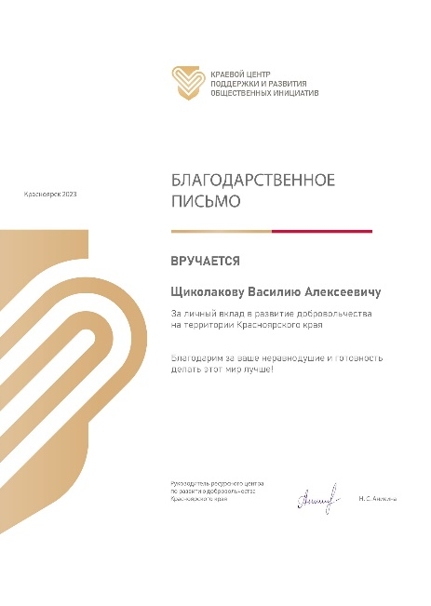

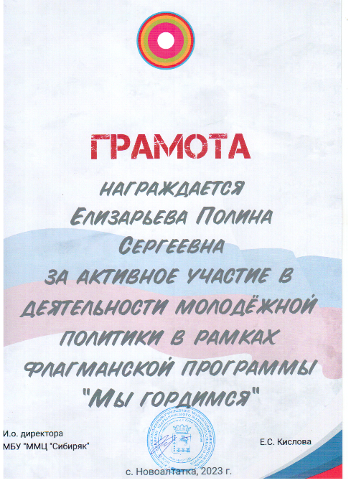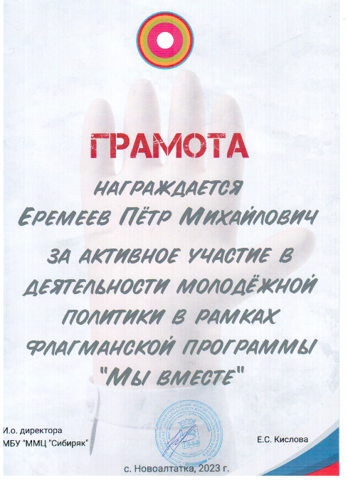

**Приложение 3.**

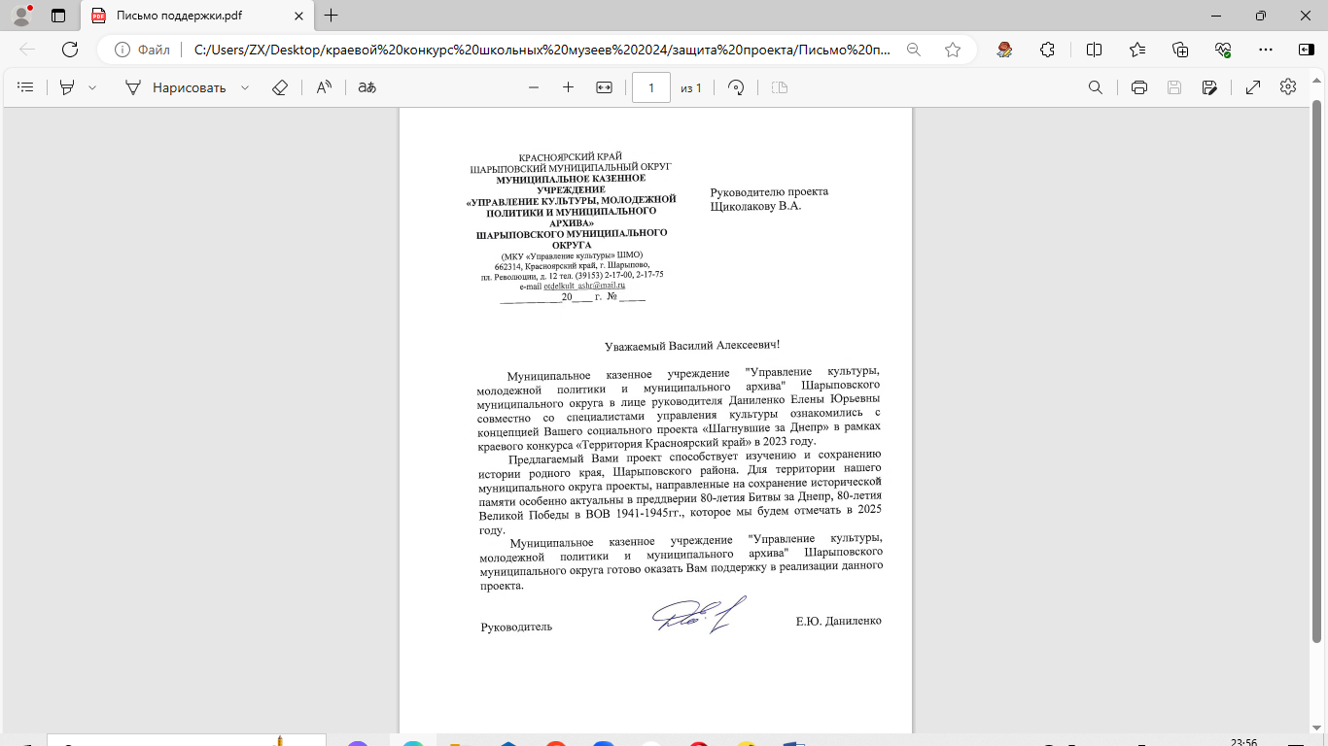**Письмо поддержки проекта «Шагнувшие за Днепр»**

**Приложение 4.**

**Сценарий торжественных мероприятий, посвящённых 100-летию со дня рождения Героя Советского Союза Прокопчика Анатолия Павловича и 80-летию Битвы за Днепр**

**29 сенктября 2023 года. Село Малое Озеро Шарыповского муниципального округа Красноярского края.**

**1. Торжественный митинг 2. Торжественная программа «Помнит сердце…»**

**Ведущий:** Уважаемые малоозёрцы, уважаемые гости нашего села! На торжественном мероприятии присутствуют_________________

*Участники детского творческого объединения «Мечта» исполняют хореографическую композиция «Огонь войны»*

**1 сюжет** **«Как это было».** Участник Великой Отечественной войны Иван

Михайлович Полежаев рассказывал: «С первых дней войны началась мобилизация. Каждый день по 10 - 15 малоозёрцев уходили на фронт. Около клуба собирались новобранцы и провожающие. С песнями под гармошку, с горькими слезами шли все по улицам села за околицу, на горку. Останавливались на горке, через которую шла дорога на станцию Копьёво. Пели под гармошку частушки, старинные песни, танцевали. Верили, что скоро разобьют врага и вернутся домой. В последний раз окидывали взглядом родные места, уходившие на войну малоозёрцы, обнимали своих жён, матерей и детей. На подводах увозили их до железнодорожной станции.

*Творческий номер от сельского клуба*

**2 сюжет «Мы помним!»**

Более 160 малоозёрцев воевали на фронтах Великой Отечественной войны. И список этот пополняется новыми именами. Наши земляки стояли насмерть под Смоленском и Москвой, охраняли Дорогу жизни в осаждённый Ленинград, освобождали Польшу, штурмовали Берлин. Мы помним их. Мы ищем места их захоронений. В торжественной обстановке возложена к подножию памятника воинам - малоозёрцам земля с мест сражений и захоронений Гицевича Захара Ивановича, Еремеева Егора Михайловича, Еремеева Алексея Кирилловича, Козяева Владимира Никитича, Каражакова Ивана Михайловича, Песчасова Петра Васильевича, Солодянкина Василия Андреевича, Соколова Николая Ивановича, Третьякова Александра Ивановича, Бугаева Андрея Васильевича, Тихонова Ивана Николаевича, Кравченко Андрея Игнатьевича, Ильина Кузьмы Ананьевича, Зыкова Савватея Савватеевича, Столярова Тихона Аксёновича, Еремеева Назара Петровича

*Стихотворения в исполнении детского сада*

**3 сюжет «Форсирование Днепра»**

80 лет назад, 26 августа 1943 года, началось самое главное сражение в истории Великой Отечественной войны – битва за Днепр. Фронт растянулся от Смоленска до Азовского моря на 1400 километров. В этой операции было задействовано два с половиной миллиона человек, 51 тысяча орудий, две с половиной тысячи танков, 2850 самолётов. Весь сентябрь и октябрь шли ожесточённые бои. Красная армия освободила Донбасс, левобережную Украину и столицу Украины Киев. В этой битве погибло 400 тысяч солдат и более миллиона умерло от ран. В форсировании Днепра принимали участие наши земляки – Прокопчик Анатолий Павлович, Еремеев Семён Наумович, Лежепёков Фёдор Васильевич, Качаев Евгений Семёнович. Мы считаем, что этот список ещё пополнится. За самоотверженный героизм были удостоены звания Героя Советского Союза 47 генералов, 1123 офицера,1268 солдат и сержантов. Сотни участников были награждены медалями и орденами. Звания Героя Советского Союза посмертно был удостоен Прокопчик Анатолий Павлович. Представлен посмертно к награде Орден Отечественной войны 2 – ой степени малоозёрец Качаев Евгений Семёнович.

*Песня в исполнении Евгении Маштаревой «Ой Днипро, Днипро…»*

*На экране клип*

**4 сюжет. «Герой Советского Союза Прокопчик Анатолий Павлович».**

У Анатолия Прокопчика было трудное детство. Он родился в Кемеровской области. После смерти матери осталось семеро детей, которых постигла тяжёлая участь. Особенно трудно пришлось Толе, ему было два с половиной года. Он оказался в детском доме, а с девяти лет воспитывался в приёмной малоозёрской семье Тихоновых. Анатолий окончил начальную школу в Малом Озере. Приёмные родители помогли ему получить семилетнее образование в Парнинской школе, затем окончить курсы трактористов в селе Ораки. По фото того времени, где мы видим Анатолия в белой рубашке, костюме, нетрудно догадаться, что приёмные родители заботились о юноше.

Грянула война. После окончания курсов командиров Анатолий Павлович Прокопчик воевал в составе 309 сибирской стрелковой дивизии. Первое боевое крещение он получил под Лисками 7 июля 1942 года. Здесь же, под Лисками, воевал малоозёрец Еремеев Семён Наумович.

*На экране кадры хроники ВОВ «Форсирование Днепра»*

23 сентября начались ожесточённые бои за создание Букринского плацдарма в районе сёл Балыка и Щучинки. Именно здесь полку, в котором служил гвардии младший лейтенант Анатолий Прокопчик, предстояло штурмовать правый берег Днепра. В ночь на 24 сентября 1943 года перед взводом Прокопчика была поставлена задача форсировать Днепр и поддержать пехоту на правом берегу огнём своих миномётов. Четверо суток шёл бой за плацдарм. 18 контратак отразили бойцы взвода Прокопчика. Смертью героя пал он на правом берегу Днепра 29 сентября 1943 года. Указом Президиума Верховного Совета СССР от 23 октября 1943 года Анатолию Павловичу Прокопчику присвоено звание Героя Советского Союза.

*Песня «Журавли» в исполнении 2,4 классов*

Бережно хранят память о герое Советского Союза в республике Хакассия, на родине Анатолия Прокопчика в Кемеровской области.

*В исполнении Елизарьевой Полины отрывок из стихотворения «Форсирование Днепра»*

*В исполнении 5 класса песня «Катюша»*

**5 сюжет. Еремеев Семён Наумович.**

Еремеев Семён Наумович воевал в составе 309 стрелковой дивизии. Сначала она с тяжёлыми боями удерживала Щученский плацдарм на западном берегу Дона. В июне 1942 в жестоком бою сержант Еремеев Семён Наумович подбил немецкий танк, за что был награждён медалью «За отвагу» Через год, 18 октября 1943 года, он погиб при форсировании Днепра. Похоронку на брата получила в Малом озере его сестра Анна Семёновна Мандрова.

*Творческий номер инсценировка «Как на фото» 8 класс*

**6 сюжет «Я остался навеки от дома вдали…»**

Осень 1943 года. Позади форсирование Днепра. Наш земляк Лежепёков Фёдор Васильевич остался живым. Вместе с частями Советской Армии в составе Истринской дивизии он на правом берегу Днепра. Идут кровопролитные бои за удерживание плацдарма. Через месяц после форсирования войска 2 – го Украинского фронта прорвались к городу Кривой Рог, что в тридцати километрах от Кировограда. В одном из боёв 23 ноября 1943 года Лежепёков Фёдор Васильевич был тяжело ранен. Не приходя в сознание, он скончался в госпитале в этот же день. Похоронен Фёдор Васильевич в Украине на станции Рядовая на госпитальном кладбище. Его имя высечено на плите у памятника.

А в это время в далёкой сибирской деревне Малое Озеро ждали его жена Дарья, дети –Афанасий, Александр, Владимир и Нина да две бабушки. Дарья одна кормила всю семью. Работала дояркой, а летом штурвальной на комбайне. Когда пришла похоронка, обхватила Дарья своих детей и заголосила: «Детушки мои милые, остались мы сиротами. Мать её, старенькая Лукерья, успокаивала: «Перестань, Дашутка, переживём как-нибудь!» Пережили. За трудовой подвиг во имя Победы Лежепёкова Дарья Сергеевна награждена медалью «За доблестный труд в Великой Отечественной войне 1941 – 1945годов». У Дарьи и Фёдора достойные потомки. Они живут и трудятся в Красноярском крае. В семье дочери участника войны, Нины Федоровны, свято чтут память об отце, дедушке и прадедушке Лежепёкове Фёдоре Васильевиче.

*Стихотворение в исполнении праправнучки Федора Васильевича Синициной Миланы.*

**7 сюжет**

ВЦИОМ провел исследования, результаты которого показали, что 98% россиян считают важным сохранять память о Великой Отечественной войне. 90% рассказали, что слышали о преступлениях нацистов и их пособников против мирного населения в годы войны. 89% россиян считают, что нужно сохранять память об этих преступлениях.

Жизнь заставляет нас с вами постоянно возвращаться к исторической памяти. Сегодня малоозёрцы как и 80 лет назад сражаются против фашизма, нацизма на земле, политой кровью дедов и прадедов.

Война идёт не только на линии боевого соприкосновения, идет война за ценности и смыслы, поэтому важно сформировать гражданина своего Отечества, который бы опирался на нашу историю, культуру, традиционные духовные ценности и мог противостоять информационной войне.

Сохранять историческую правду, передавать достоверные знания сверстникам. Сегодня это крайне ценно. Наши бойцы в зоне СВО сражаются за правду, вдохновляют всех нас. Действительно, не имеет значения сколько тебе лет, чем ты занимаешься, каждый может на своем фронте внести вклад в общую победу, рассказать о герое своей семьи, восстанавливать и сохранять памятники.

Мы желаем нашим ребятам Победы и скорейшего возвращения домой!

*Клип «Работаем, братья!»*

*Песня «Мир на планете» в исполнении Аскерова Джавида, Итпековой Анны и детского хора школы.*